**RISET PRODUKTIVITAS SIKLUS LOADING - HAULING KONTRAK MINING KBM**

**Latar Belakang**

Perhitungan ini berfokus pada analisis produktivitas siklus loading-hauling dalam kontrak mining KBM, dengan penekanan pada masalah idle time yang dialami oleh Dump Truck (DT) paling belakang. Studi ini mengevaluasi durasi waktu yang dibutuhkan untuk pengisian material oleh Excavator ke DT dalam kebiasaan disebut sebagai proses Loading dan siklus Hauling dari area loading ke pabrik dan kembali. Hasil perhitungan menunjukkan bahwa DT paling belakang mengalami idle time yang signifikan, mencapai hingga 2,9 jam selama menunggu giliran untuk diisi kembali. Idle time ini menunjukkan adanya ketidakefisienan dalam proses hauling, yang berpotensi mengurangi produktivitas operasional secara keseluruhan. Temuan ini menyoroti perlunya optimasi dalam alokasi Excavator untuk meminimalkan idle time dan meningkatkan efisiensi dalam proses penambangan.

**Observasi Data**

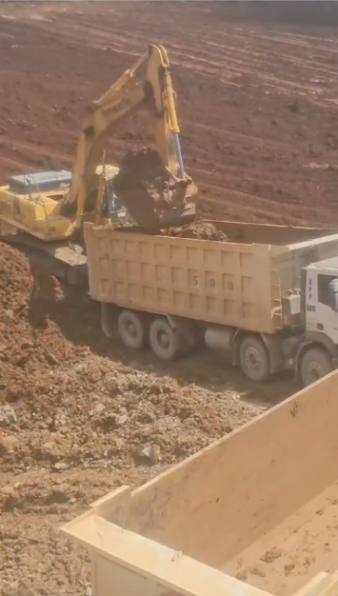Pada video diterima oleh team **Cost Control** menunjukan durasi yang dibutuh oleh Excavator untuk mengisi full **DT** **Hongyan** adalah kisaran **7 menit / DT**. Kemudian diketahui total unit teralokasi pada **Kontrak KBM** adalah sebanyak **25 Unit** **DT Hongyan**. Selanjutnya team **Cost Control** mendapatkan informasi mengenai Rata-rata waktu tempuh yang dibutuhkan **DT** saat membawa muatan adalah sebagai berikut.

* KBM - Pabrik : 2.5 jam
* KBM - KM 7 : 1.5 jam

Dan waktu kerja terplaning oleh team **MPE** dengan memperhitungkan aspek **PA**, **Jam Istirahat**, **Faktor Hujan** adalah sebagai berikut.

* Jumat : 3.72 jam
* Selain Jumat : 5.72 jam

**Analisa Data**

Berapakah total waktu loading yang dibutuhkan **Excavator** untuk mengisi **25 Unit DT** ?

$Total Waktu Loading = Productivity Exc per DT x Jumlah DT$

$$Total Waktu Loading = 7 menit x 25 unit dt \\ Total Waktu Loading = 2,9 Jam$$

Berapakah waktu iddle alat **Excavator** persetiap siklus **Loading - Hauling - Loading** ?

$Waktu Iddle Exc = AVG. Waktu Hauling - Total Waktu Loading$ $$Waktu Iddle Exc = 2,5 Jam - 2,9 Jam \\ Waktu Iddle Exc = - 0,4 Jam \\ Waktu Iddle Exc = - 24 Menit$$

**Kesimpulan**

* Dengan nilai yang dihasilkan oleh **Total Waktu Loading**, makasalah satu penyebab sulitnya DT mendapat target retase terdapat pada fase Loading yang membutuhkan waktu hingga **2,9 Jam**.
* **Waktu Iddle Exc** menunjukan kurang dari 0 adalah menggambarkan **Exca** tidak akan berhenti melakukan hauling bahkan sampai menyebabkan penumpukan antrian kembali.
* Salah satu komponen biaya terbesar pada **Operating Cost** adalah konsumsi **Fuel** yang ditanggung oleh **Kontraktor** pada **Mining KBM** dengan menghubungkan informasi diatas, dapat disimpulkan bahwa konsumsi fuel pada **DT** belum efisien karena masih tingginya waktu antri **Loading** sebagai salahsatu penyebab iddle nya **DT**.

**Saran**

* Dengan menambahkan jumlah **Excavator** pada loading point dapat memaksimalkan proses Hauling yang dapat meningkatkan peluang tercapainya tergaet retase dan produksi serta mengefisiensikan konsumsi fuel.